郑承友个人简介

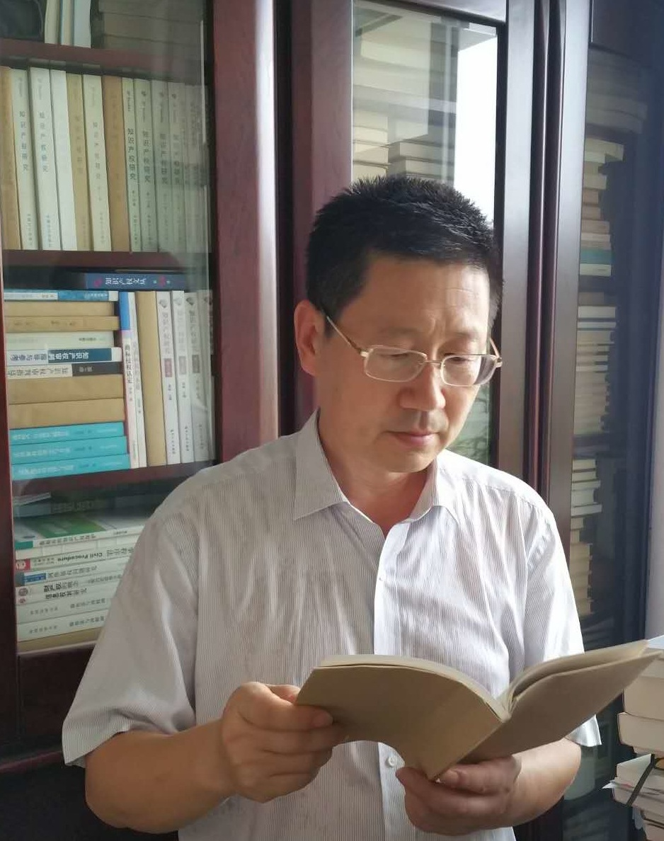

郑承友，男，山东理工大学法学院副教授，法律系主任，山东理工大学知识产权研究所所长，山东省高校知识产权研究会常务理事，淄博仲裁委员会仲裁员，山东正大至诚律师事务所兼职律师。担任山东理工大学、山东省齐都公安局、桓台县人民政府等单位法律顾问。1992年毕业于山东大学法律系、2004年毕业于山东大学法学院，获硕士学位，从事民商法与经济法学教学与研究工作，承担或参与十余项纵横向课题研究，在民商法、知识产权法等领域有较深入研究，参编教材或著作多部，在《科技管理研究》、《青年记者》等刊物发表论文十余篇，论文曾被中国人民大学书报资料复印中心全文转载，获山东省教学研究成果二等奖等多项奖励。

